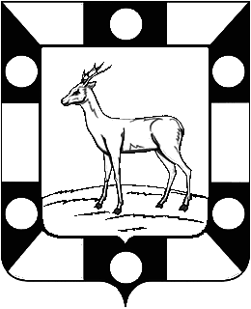
РОССИЙСКАЯ ФЕДЕРАЦИЯ
СОБРАНИЕ ПРЕДСТАВИТЕЛЕЙ ГОРОДСКОГО ПОСЕЛЕНИЯ ПЕТРА ДУБРАВА ВОЛЖСКОГО РАЙОНА
САМАРСКОЙ ОБЛАСТИ
ВТОРОГО СОЗЫВА

РЕШЕНИЕ

03.04.2015г. №172

«Об отчете председателя Собрания представителей городского поселения Петра Дубрава о работе депутатов поселения и
о результатах своей деятельности за 2014 год»

В соответствии с Федеральным законом «Об общих принципах организации местного самоуправления в Российской Федерации» от 06.10.2003г. № 131-ФЗ, Устава городского поселения Петра Дубрава Собрание представителей городского поселения Петра Дубрава муниципального района Волжский Самарской области

РЕШИЛО:

1. Принять к сведению отчет председателя Собрания представителей городского поселения Петра Дубрава муниципального района Волжский Самарской области о работе депутатов поселения и о результатах своей деятельности за 2014 год. Работу признать - удовлетворительной.
Отчет прилагается.

2. Настоящее Решение опубликовать в газете «Голос Дубравы».

Глава городского поселения В.А. Крашенинников

Председатель Собрания Представителей Л.Н. Ларюшина

